}

1. **PARTE I**

| **1. Antecedentes Personales** |
| --- |
| A continuación, se presenta una tabla en la que debes completar la información solicitada. |

| Nombre estudiante | **Tyhara Mujica**  **kevin Ortega**  **Alberto Lefio** |
| --- | --- |
| Rut | **Tyhara: 20.388.394-3**  **Kevin: 19.208.417-2**  **Alberto: 18.078.729-1** |
| Carrera | **Ingeniería Informática** |
| Sede | **Padre Alonso de Ovalle** |

| **2. Descripción Proyecto APT** |
| --- |
| En la descripción debes señalar brevemente el nombre de tu proyecto APT y las competencias del perfil de egreso que vas a poner en práctica. Si en tu carrera están definidas las áreas de desempeño, también menciona a qué áreas de desempeño está vinculado el proyecto. |

| Nombre del proyecto | **InsightLink: Plataforma Inteligente de Gestión de Contactos y Relaciones Profesionales** |
| --- | --- |
| Área (s) de desempeño(s) | * **Desarrollo de soluciones tecnológicas innovadoras** * **Implementación de sistemas con inteligencia artificial** * **Gestión de bases de datos relacionales y no relacionales** |
| Competencias | * **Diseñar y desarrollar aplicaciones web full stack** * **Implementar algoritmos de inteligencia artificial y machine learning** * **Gestionar bases de datos escalables** * **Aplicar metodologías ágiles en el desarrollo de software** |

| **3. Fundamentación Proyecto APT** |
| --- |
| A continuación, se presentan distintos campos que debes completar con la información solicitada. Esta sección busca que describas en detalle tu proyecto y justifiques su relevancia y pertinencia. |

| Relevancia del proyecto APT | *En la era digital, los profesionales y las empresas gestionan grandes volúmenes de contactos sin herramientas que les permitan aprovechar de forma inteligente esos datos. InsightLink surge como una solución innovadora que, mediante inteligencia artificial, enriquece automáticamente la información de los contactos, detecta cambios relevantes, sugiere momentos oportunos para interactuar y ofrece un mapa visual de relaciones, optimizando las oportunidades de networking y fortaleciendo vínculos profesionales* |
| --- | --- |
| Descripción del Proyecto APT | *InsightLink es un sistema web full stack desarrollado con React (frontend), Laravel/PHP (backend) y MySQL + Elasticsearch (base de datos y análisis). Sus principales funcionalidades son:*   * *Enriquecimiento automático de contactos mediante APIs (LinkedIn, Google).* * *Mapa visual de relaciones que muestra conexiones y fortalezas de vínculos.* * *Recordatorios inteligentes basados en patrones de interacción y fechas relevantes.* * *Categorización automática de contactos mediante IA y procesamiento de lenguaje natural.* * *Integración con correo y redes sociales para registrar interacciones importantes.* |
| Pertinencia del proyecto con el perfil de egreso | *El proyecto integra competencias de desarrollo full stack, inteligencia artificial, bases de datos y metodologías ágiles, alineándose con el perfil de un profesional capaz de diseñar e implementar soluciones tecnológicas innovadoras, seguras y escalables.* |
| Relación con los intereses profesionales | *El proyecto se vincula directamente con el interés en el desarrollo de aplicaciones SaaS basadas en IA, en soluciones que optimicen la gestión de datos y relaciones profesionales, y en el campo emergente de herramientas de productividad inteligente.* |
| Factibilidad de desarrollo del Proyecto APT | *Se utilizarán tecnologías open source de amplia documentación (React, Laravel, MySQL) y APIs disponibles públicamente, lo que reduce costos y tiempos de desarrollo. La arquitectura modular permite trabajar de manera iterativa. La experiencia del equipo en desarrollo web y el uso de metodologías ágiles aseguran la viabilidad técnica y organizacional del proyecto.*  ***¿Por qué es posible desarrollar el Proyecto APT “InsightLink”?***  *El desarrollo de InsightLink es factible dentro del marco del semestre académico, considerando tanto los recursos disponibles como la planificación propuesta.*  ***Duración del semestre:***  *El proyecto se desarrollará en un período de 18 semanas, lo que permite distribuir las etapas en análisis, diseño, desarrollo, pruebas y documentación. Esto garantiza tiempo suficiente para avanzar de manera iterativa y cumplir con los objetivos establecidos.*  ***Horas asignadas a la asignatura:***  *Las horas semanales asignadas a la asignatura, junto con el tiempo adicional de trabajo autónomo, son suficientes para avanzar de manera sostenida. Al aplicar metodologías ágiles (Scrum con sprints de 2 semanas), se asegura una gestión eficiente del tiempo y priorización de entregables.*  ***Materiales requeridos:***  *El proyecto utiliza tecnologías open source como React, Laravel, MySQL, Elasticsearch, Docker y GitHub Actions, lo que evita costos adicionales en licencias. Además, se cuenta con acceso a entornos de desarrollo, bibliotecas de IA (TensorFlow, Scikit-learn) y servicios de APIs externos (Google, LinkedIn), lo que asegura la disponibilidad de herramientas técnicas necesarias.*  ***Factores externos que facilitan el desarrollo:***   * *Disponibilidad de documentación y comunidades activas de las tecnologías seleccionadas.* * *Acceso a plataformas de control de versiones (GitHub) y colaboración en línea.* * *Existencia de APIs profesionales que permiten enriquecer la información de contactos sin necesidad de construir datasets propios.* * *Experiencia previa del equipo en desarrollo web y metodologías ágiles.*   ***Factores externos que dificultan el desarrollo y posibles soluciones:***   * ***Restricciones de acceso a APIs externas (ej. límites de uso o costos)****: Se puede mitigar utilizando planes gratuitos inicialmente y simulando datos cuando sea necesario.* * ***Complejidad de algoritmos de IA:*** *Para enfrentar esta dificultad, se comenzará con modelos pre entrenados y librerías ya disponibles, ajustando gradualmente el nivel de complejidad.* * ***Disponibilidad de tiempo del equipo****: La metodología Scrum permite dividir el trabajo en entregas pequeñas y medibles, reduciendo riesgos por falta de avance.* |

1. **PARTE II**

| **4. Objetivos** |
| --- |
| En este apartado debes definir objetivos generales y específicos del Proyecto APT. Es importante aclarar que los objetivos se deben plantear en forma clara, concisa y sin dar mayores explicaciones, es decir, deben entenderse por sí solos. Se sugiere redactarlos utilizando un verbo en infinitivo, pues ello obliga a precisar acciones concretas. |

| Objetivo general | *Desarrollar un sistema inteligente de gestión de contactos que, mediante inteligencia artificial y análisis contextual, enriquezca automáticamente la información, facilite la visualización de relaciones y sugiera acciones estratégicas para optimizar redes profesionales.* |
| --- | --- |
| Objetivos específicos | *1.- Implementar un módulo de enriquecimiento automático de contactos con APIs externas.*  *2.- Desarrollar algoritmos de análisis de comunicación para recomendar interacciones oportunas.*  *3.- Construir un mapa visual de relaciones y vínculos.*  *4.- Diseñar un sistema de categorización automática con procesamiento de lenguaje natural.*  *5.- Implementar un dashboard con métricas e insights sobre la red de contactos.* |

| **5. Metodología** |
| --- |
| En el siguiente apartado deberás describir la metodología, propia de tu disciplina, que utilizarás para resolver el proyecto APT antes descrito, incluyendo las etapas y métodos de trabajo. |

| Descripción de la Metodología |
| --- |
| ***Metodología de Trabajo***  *Se aplicará la metodología ágil Scrum, con sprints de 2 semanas, utilizando Git Flow para control de versiones y CI/CD con GitHub Actions. La arquitectura seguirá el patrón MVC con separación entre frontend (React), backend (Laravel/PHP) y base de datos (MySQL + Elasticsearch).*  ***Etapas del Proyecto***  *1.- Análisis: Recolección de requerimientos y definición de arquitectura.*  *2.- Diseño: Prototipado UI/UX y modelado de base de datos.*  *3.- Desarrollo: Implementación modular de funcionalidades.*  *4.- Integración: Conexión con APIs externas y desarrollo de algoritmos de IA.*  *5.- Pruebas: Unit testing, integration testing y validación con usuarios.*  *6.- Despliegue: Implementación en entorno productivo y monitorización.*  ***Equipo de Trabajo***   * *Tyhara Mujica: Frontend y UI/UX* * *Kevin Ortega: Backend y base de datos* * *Alberto Lefio: IA/ML y DevOps* |

| **6. Evidencias** |
| --- |
| A continuación, describe qué evidencias serán evaluadas en el informe de avance y en el informe final de tu proyecto APT. Estas evidencias deben ser acordadas con tu docente. Se entenderá por evidencia los productos que se desarrollen durante el proyecto y cuyo propósito sea visibilizar o documentar cómo se ha implementado el trabajo. |

| **Tipo de evidencia**  **(avance o final)** | **Nombre de la evidencia** | **Descripción** | **Justificación** |
| --- | --- | --- | --- |
| **Avance** | **Documento de arquitectura** | **Diagramas de flujos** | **Válida diseño técnico antes de la implementación** |
| **Avance** | **Prototipo funcional** | **CRUD + autenticación básica** | **Demuestra avance y permite feedback temprano** |
| **Final** | **Módulo de enriquecimiento** | **Integración con APIs externas** | **Evidencia uso de servicios externos y valor agregado** |
| **Final** | **Sistema completo** | **Aplicación web con todos los módulos implementados** | **Cumplimiento de objetivos del proyecto** |
| **Final** | **Documentación técnica** | **Manuales de instalación, usuario y API** | **Garantiza mantenibilidad y escalabilidad** |
| **Final** | **Análisis de resultados** | **Métricas de uso y efectividad de IA** | **Evalúa logro de objetivos específicos** |

| **7. Plan de Trabajo** |
| --- |
| En la siguiente tabla define la planificación de tu Proyecto APT de acuerdo a lo requerido. |

| **Plan de Trabajo Proyecto APT** | | | | | | |
| --- | --- | --- | --- | --- | --- | --- |
| Competencia o unidades de competencias | Nombre de Actividades/Tareas | Descripción Actividades/Tareas | Recursos | Duración de la actividad | Responsable[1] | Observaciones |
| *Full Stack* | *Implementación frontend* | **Interfaces con React y Redux** | *React, Redux, MUI* | *2 sem* | **Equipo** | **Ajustes según feedback** |
| *Gestión BD* | *Diseño e implementación BD* | *Modelado y optimización (MySQL/Elastic)* | *MySQL, Workbench* | *2 sem* | *Equipo* | *Validar con docente* |
| *IA/ML* | *Algoritmos inteligentes* | *Análisis de comunicación y categorización* | *Python, TensorFlow* | *2 sem* | *Equipo* | *Desarrollo iterativo* |
| *Backend* | *Desarrollo de API* | *CRUD y lógica de negocio con Laravel* | *PHP, Laravel* | *2 sem* | *Equipo* | *Integración modular* |
| *DevOps* | *CI/CD y despliegue* | *Automatización con Docker y GitHub Actions* | *Docker, GH Actions* | *2 sem* | *Equipo* | *Revisión continua* |
| *Calidad* | *Pruebas y validación* | *Testing y mejoras de usabilidad* | *Jest, Postman* | *2 sem* | *Equipo* | *Iterativo* |
| *Documentación* | *Elaboración de manuales* | *Redacción de guías y reportes* | *Word, canvas* | *2 sem* | *Equipo* | *Entrega final* |

| **8. Carta Gantt** |
| --- |
| Busca un formato de Carta Gantt que te acomode y organiza en este las actividades planificadas en el punto anterior considerando el periodo asignado para el desarrollo de tu Proyecto APT. Debes mantener la temporalidad del periodo académico en el desarrollo de las tres fases que contempla la Asignatura de Portafolio de Título. |

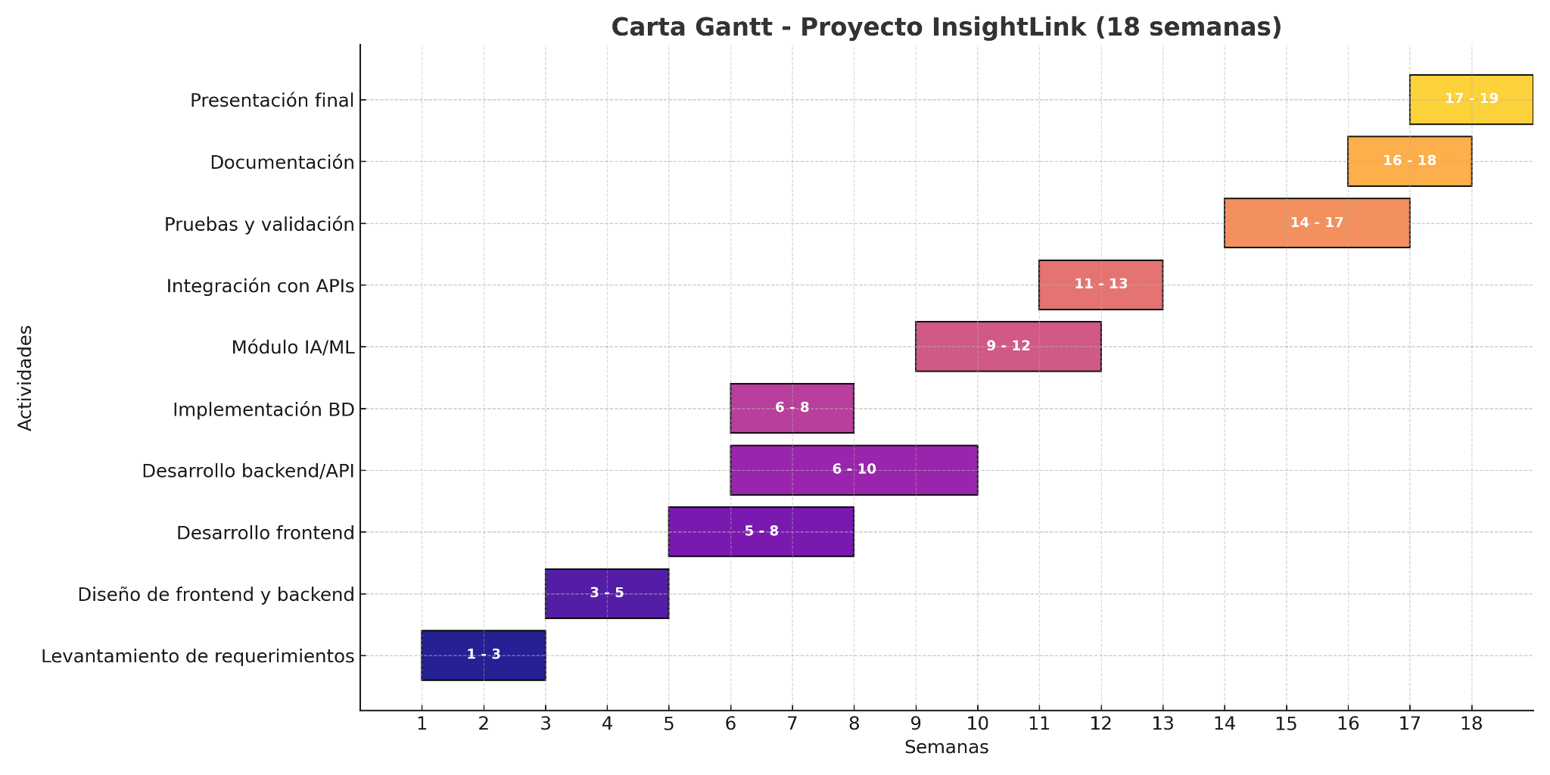

1. En caso de que el Proyecto APT sea grupal, en esta columna deben indicar el nombre de los responsables de cada tarea o actividad. Esto posteriormente permitirá diferenciar la evaluación por cada integrante.